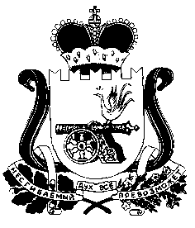

СОВЕТ ДЕПУТАТОВ СНЕГИРЕВСКОГО СЕЛЬСКОГО

ПОСЕЛЕНИЯ ШУМЯЧСКОГО РАЙОНА СМОЛЕНСКОЙ ОБЛАСТИ

РЕШЕНИЕ

от «01» июля 2021года № 14

О предоставлении в аренду ООО «Заимка» земельных участков, находящихся в муниципальной собственности муниципального образования Снегиревского сельского поселения Шумячского района Смоленской области

В соответствии с Земельным кодексом Российской Федерации, Федеральным законом от 24.07.2002г.№101-ФЗ «Об обороте земель сельскохозяйственного назначения», на основании заявления от 22.06.2021 года директора ООО «Заимка» Кашанского Юрия Петровича

Совет депутатов Снегиревского сельского поселения Шумячского района Смоленской области

РЕШИЛ:

1.Предоставить в аренду ООО «Заимка» сроком на 4 (четыре) года 11 месяцев:

- земельный участок из земель сельскохозяйственного назначения с кадастровым номером 67:24:0000000:647, площадью 4581500 +/- 18729 кв. м., расположенного по адресу: Российская Федерация, Смоленская область, р-н Шумячский ,Снегиревское сельское поселение ,в северной части кадастрового квартала 67:24:0020101,в западной части кадастрового квартала 67:24:0020102, для использования в соответствии с установленным видом разрешенного использования : сельскохозяйственного производства.

2. Бухгалтеру Администрации Снегиревского сельского поселения Шумячского района
Смоленской области подготовить проект договора аренды Участка.

Глава муниципального образования
Снегиревского сельского поселения
Шумячского района Смоленской области В.А. Тимофеев

